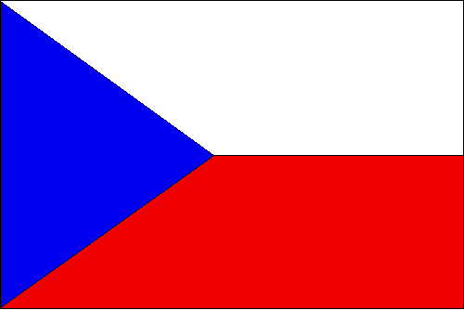  Sídlo české části euroregionu  Městské divadlo  Divadelní ul. 15  434 01 Most  Tel./Fax: 476 706 128  E-mail: euroregion@mumost.cz  http://euroregion.pons.cz | Sídlo německé části euroregionu  Geschäftstelle Freiberg  Am St. Niclas Schacht 13  D - 09599 Freiberg  Tel.: +49 3731 781 304  E-mail:ebenhoeh@euroregion-erzgebirge.de

